案例编号：UM005

案例名称：关于学生课程成绩的关联类构建

案例目标：

通过此案例，让学生理解关联类的意义和用法。

案例描述：

关联类既是类也是关联。它有着关联和类的特性。它将多个类连接起来同时又具有属性和操作。在本案例中有学生和课程两个类，对于每个学生，有若干个课程成绩；对于单个课程，有多个不同的学生成绩，那么对于学生和课程的关系来说，成绩这一属性放在哪个类中就是一个值得研究的问题。本案例通过学生课程成绩来阐述关联类的意义，通过列举几个错误的方案来说明关联类的必要性。

Keyword：关联类

系统描述：

本案例所属系统为学生课程注册系统。该系统为一个B/S结构的学生课程注册系统，可以实现管理员、教师、学生三个角色在课程的选择与注册上的活动。

功能方面，管理员可以进行：

1. 账户信息管理：查看信息、修改密码、管理用户信息等
2. 学生信息管理：学生信息浏览、学生信息查询、学生信息编辑等
3. 教师信息管理：教师信息浏览、教师信息查询、教师信息编辑等
4. 课程信息管理：课程信息浏览、课程信息查询、课程信息编辑等

教师可以进行：

1. 查询账户信息与修改
2. 教师课程浏览
3. 学生课程查询
4. 成绩提交与修改

学生可以进行：

1. 查询账户信息与修改
2. 学生课程查询
3. 学生成绩查询
4. 学生选课

所有的参与者都需要在进入系统之前进行登录操作，此外如果操作完毕，可以进行注销等操作。

案例建模过程：

1. 识别出学生Student和课程Course两个类。
2. 对于基本的学生Student类和课程Course类的属性和操作在类图中写出来，比如id、name等。
3. 发现课程成绩grade这一属性无法在单一的类中表示，如果放在Student类中，则无法表示一个学生不同课程的成绩；如果放在Course类中，则无法表示同一个课程中不同学生的成绩。
4. 考虑在学生类Student中用数组表示不同的成绩，但是数组无法明确表示一个学生的某个具体课程的成绩是多少，而且每个学生的选课数目也是不一样的，所以此方案无效。
5. 考虑使用关联类，在学生Student和课程Course之间添加EnrolledIn关联类，属性为grade，这样的话，针对一个学生和一个课程之间，就有一个关联类EnrolledIn，里面包含了grade属性，学生与课程之间的关联也就对应起来了。

案例结果：

正解：

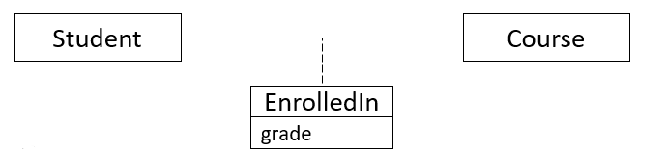

错解：

1. 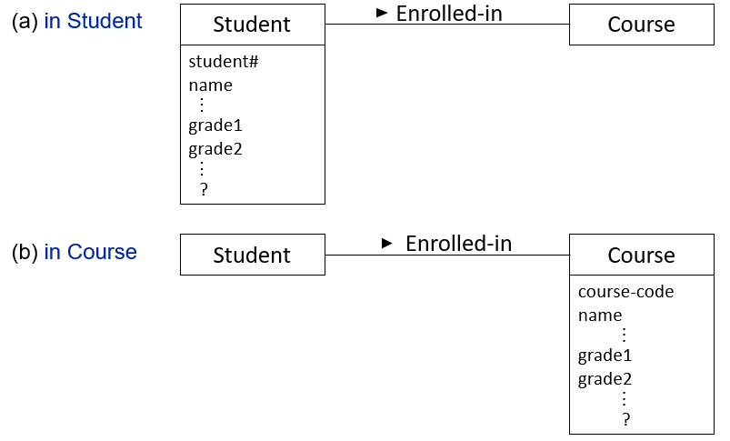
2. 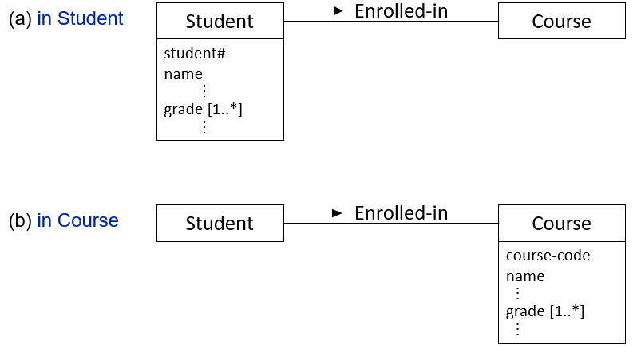

案例总结：

关联类（association class）是一个拥有关联和类特性的模型元素。一个关联类可以看作是一个拥有类特性的关联，或者可以看作是一个拥有关联特性的类。它不仅仅是用于连接一些分类器，而是还定义了属于关联关系本身的特征，这些特征是只属于关联关系本身而不属于任何关联分类器的。